Komatsu D475A-1 Выпуск 85-

ОСНОВНЫЕ ХАРАКТЕРИСТИКИ
Вес голой машины, кг: | 67300
Вес с угольным отвалом, кг: | NIL
Вес с прямым отвалом, кг: | 0
Вес бульдозера с рыхлителем, кг: | 90400(VSR)
РАЗМЕРЫ
Длина общая, mm (A): | 11320
Длина общая, мм (B) :: | N/A
Длина общая, мм (C) : | N/A
Габаритная ширина, мм (D) : | 5200
Габаритная ширина, мм (E) : | 3690
Общая высота, мм (F) : | 4555(ROPS/C)
Общая высота, мм (G) : | N/A
Ширина колеи, мм (H) : | 2770
Длина трака, мм (I) : | 4185
Дорожный просвет, мм : | 675
Ширина отвала, мм : | 5200
Высота отвала, мм : | 2280
ДВИГАТЕЛЬ
Производитель: | KOM
Модель: | SA8V170
Мощность, (KW(PS)/rpm) : | 551.6(750)/2000
Количество цилиндров : | 8
Диаметр поршня, mm : | 170x170
Рабочий объем двигателя, л : | 30.9

ТРАНСМИССИЯ
Тип: | TF
Количество скоростей (перед/зад): | 3/3
ХОДОВАЯ ЧАСТЬ
Число звеньев в цепи: | 39
Ширина траков, mm: | 710
Грунтозоцепная высота, mm: | 105
Предельный износ, мм: | 0
Высота звена, mm: | N/A
Предельный износ, mm: | N/A
Высота шага, mm: | 317.5
Предельный износ, mm: | N/A
Кол-во направляющих роликов/кол-во опорных роликов: | 8/2
Диаметр направляющих роликов, mm: | N/A
Предельный износ, mm: | N/A
Диаметр опорных роликов, mm: | N/A
Предельный износ, mm : | N/A
ПРОИЗВОДЕТЕЛЬНОСТЬ
Максимальное тяговое усилие, kN: | 686.5

Komatsu D475A-1 Crawler Tractor
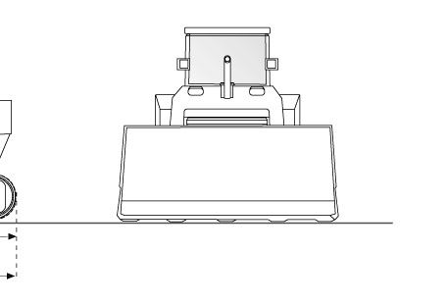
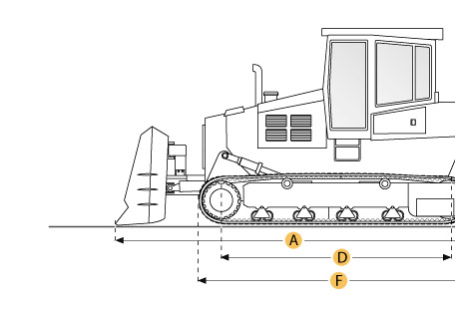
Dimensions
A. Length w/ Blade | 37.8 ft in | 11530 mm
B. Width Over Tracks | 12.1 ft in | 3690 mm
C. Height to Top of Cab | 15 ft in | 4560 mm
D. Length of Track on Ground | 13.7 ft in | 4190 mm
E. Ground Clearance | 2.2 ft in | 680 mm
F. Length w/o Blade | 21.1 ft in | 6420 mm
Undercarriage
G. Track Gauge | 9.1 ft in | 2770 mm
H. Standard Shoe Size | 28 in | 710 mm

Specification

Engine
Make | Komatsu
Model | SA8V170
Gross Power | 750 2000 | 551.6 2000
Power Measured @ | 2000 rpm
Displacement | 1883.8 cu in | 30.9 L
Operational
Operating Weight | 201877.3 lb | 91570 kg
Transmission
Type | TF
Number of Forward Gears | 3
Number of Reverse Gears | 3
Undercarriage
Standard Shoe Size | 28 in | 710 mm
Number of Shoes per Side | 39
Number of Track Rollers per Side | 8
Number of Carrier Rollers per Side | 2
Track Pitch | 12.5 in | 317.5 mm
Track Gauge | 9.1 ft in | 2770 mm
Standard Blade
Width | 17.3 ft in | 5270 mm
Height | 93.3 in | 2370 mm
Dimensions
Length w/o Blade | 21.1 ft in | 6420 mm
Length w/ Blade | 37.8 ft in | 11530 mm
Width Over Tracks | 12.1 ft in | 3690 mm
Height to Top of Cab | 15 ft in | 4560 mm
Length of Track on Ground | 13.7 ft in | 4190 mm
Ground Clearance | 2.2 ft in | 680 mm

